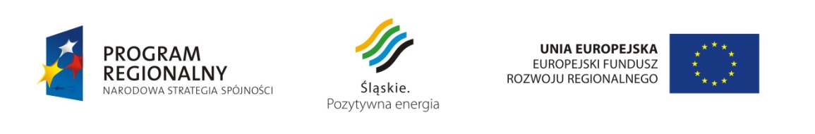

Projekt pn. „Turystyczna frajda - zagospodarowanie terenu w Leśniowie na Szlaku Atrakcji Turystycznych w Gminie Żarki” współfinansowany przez Unię Europejską z Europejskiego Funduszu Rozwoju Regionalnego w ramach RPO WSL 2007-2013.

Informacja o wyborze wykonawcy.

W dniu 5 sierpnia 2014 r. została podpisana umowa dofinansowania projektu Turystyczna frajda – zagospodarowanie terenu w Leśniowie na Szlaku Atrakcji Turystycznych w Gminie Żarki. Umowa została podpisana przez Stanisława Dąbrowę Członka Zarządu Województwa Śląskiego oraz Barbarę Malcharek p.o. Zastępcy Dyrektora Wydziału EFRR. Ze strony Gminy Żarki umowę podpisał burmistrz Miasta i Gminy Żarki Klemens Podlejski przy kontrasygnacie Skarbnika Gminy Żarki Doroty Muchy.
Umowa określa szczegółowe zasady, tryb i warunki przekazania i wykorzystania środków pochodzących z dofinansowania. Całkowita wartość projektu 1 000 000,00. Wartość dotacji 850 000,00 zł.
(przygotowała: Katarzyna Kulińska-Pluta)

